Annex 3/ Додаток 3 _ Постачання столів та стільців / Supply of tables and chairs
Список доставки меблів для 10 навчальних закладів та 5 закладів ІППО України / Delivery list of furniture deliveries for 10 schools and 5 institutions of the Ukrainian Institute of Postgraduate Education

Col. 1 | Column 2/Колонка 2 | Column 3/Колонка 3 | Column 4/Колонка 4 | Col. 5/Кол.5 | Column 6/Колонка 6 | Column7/Колонка 7 |  | Column 8/Колонка 8 |  | Column 9/Колонка 9 |  |  | Column 10/Колонка 10
For Tenderers to fill in
This section needs to be filled in by the Tenderer as part of their tender submission/ Для учасників
Цей розділ повинен бути заповнений Учасником тендеру в рамках подання тендеру
No | Description/Назва | Minimum Technical Specifications/Технічні параметри | ЛОТИ/LOTS | Qty/кількість | Indicative Photos/фото | Offered product brand, model and technical specifications/  Запропонований товар,модель, бренд,тех.опис |  | Warranty duration  (if required in /column 7) / гарантійний період |  | Unit Price  (specify currency of offer) / ціна за одиницю |  |  | Total Price  (specify currency of offer) / повна вартість, вкажіть валюту
 | Стіл письмовий / Writing desk | Розмір: 800x1600 мм,  Колір: Білий  Тип: Письмовий стіл  Матеріал: Меламін,Плита ДСП, Сталь  Матеріал: Верхня частина: Плита ДСП, ніжки: Сталь, Каркас: Сталь  Характеристики: Регульовані ніжки (для регулювання висоти ніжок при встановленні на нерівній поверхні)  Розмір в зібраному стані:  ширина: 80 см, довжина: 160 см, висота: 75 см /  Size: 800x1600 mm,  Color: White  Type: Desk  Material: Melamine, Particleboard, Steel  Material: Top: Particleboard, Legs: Steel, Frame: Steel  Features: Adjustable legs (for adjusting the height of the legs when installing on an uneven surface)  Assembled size:  width: 80 cm, length: 160 cm, height: 75 cm | ЛОТ №1/LOT #1 | 30 | 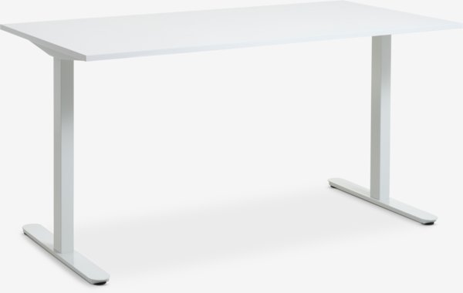
 | Стіл регульований / Adjustable table | Стіл 700x1300 мм. із підйомником білий, або аналог в розмірі 700х1400 без регулювання висоти,  Колір: Білий З регулюванням висоти  Тип: Письмовий стіл  Матеріал: ABS пластик, Меламін, ПЕ поліетилен, ПП (поліпропілен), Плита ДСП, Сталь  Верхня частина: Меламін, Плита ДСП, дно: Меламін, Плита ДСП, Бокова сторона: ABS пластик, ніжки: ABS пластик, Сталь, Поверхня: Меламін /  Table 700x1300 mm. with lift white, or analogue in size 700x1400 without height adjustment,  Color: White With height adjustment  Type: Desk  Material: ABS plastic, Melamine, PE polyethylene, PP (polypropylene), Chipboard, Steel  Top: Melamine, Chipboard, Bottom: Melamine, Chipboard, Side: ABS plastic, Legs: ABS plastic, Steel, Surface: Melamine | ЛОТ №1/LOT #1 | 8 | 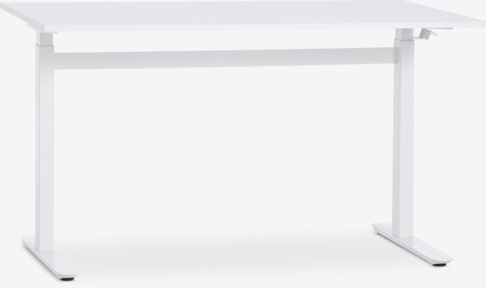
 | Стіл письмовий / Writing desk | Стіл письмовий, розміри: 600x1200 мм  Матеріал: Плита ДСП+меламін, Сталь,  Матеріал Верхня частина: Плита ДСП+меламін, ніжки: Сталь, Каркас: Сталь  Колір: Білий  Характеристики: Регульовані ніжки (для регулювання висоти ніжок при встановленні на нерівній поверхні)  Розмір в зібраному стані: ширина: 60 см, довжина: 120 см, висота: 75 см  Інструкція по збірі: Самостійна збірка  Розмір в розібраному стані:  ширина: 67 см, довжина: 122 см, висота: 13 см  вагам- 20 кг /  Writing desk, dimensions: 600x1200 mm  Material: Chipboard + melamine, Steel,  Top material: Chipboard + melamine, legs: Steel, Frame: Steel  Color: White  Features: Adjustable legs (for adjusting the height of the legs when installing on an uneven surface)  Assembled size: width: 60 cm, length: 120 cm, height: 75 cm  Assembly instructions: Self-assembly  Disassembled size:  width: 67 cm, length: 122 cm, height: 13 cm  Weight - 20 kg | ЛОТ №1/LOT #1 | 169 | 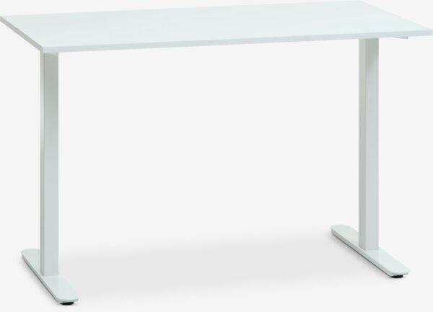
 | Складний письмовий столик / Folding writing desk | Розміри- 600х420х770(Н) мм / Dimensions - 600x420x770(H) mm | ЛОТ №1/LOT #1 | 293 | 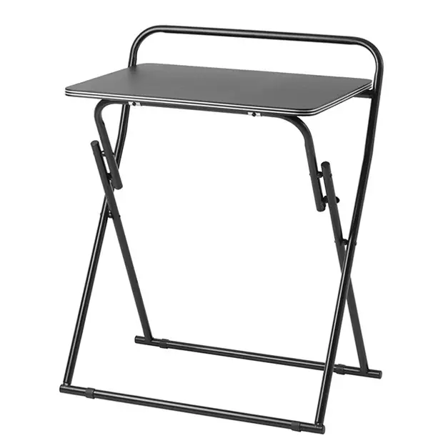
 | Дитячий регульований стіл типу «Ромашка», що складається з 6 пелюсткових модулів / Children's adjustable table of the "Daisy" type, consisting of 6 petal modules | Колір: різні кольори  Кількість столів у групі:  6 шт.  Тип: Група столів (комплект столів)  Габаритні розміри столу: Довжина: 1310 мм  Глибина: 1310 мм  Висота: 580 мм /  Color: various colors  Number of tables in the group: 6 pcs.  Type: Group of tables (set of tables)  Overall dimensions of the table: Length: 1310 mm  Depth: 1310 mm  Height: 580 mm | ЛОТ №1/LOT #1 | 3 | 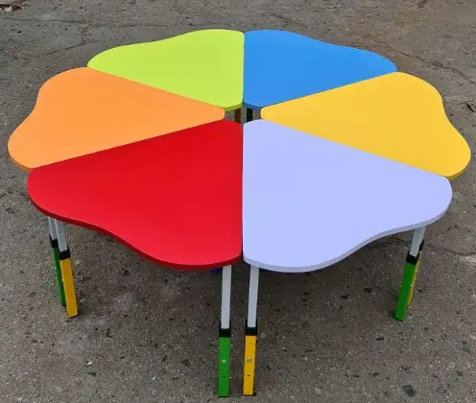
6. | Конференц - крісло /  Conference chair | Конференц - крісло  Розміри- 530х570х890(Н) мм. Матеріал каркаса сидіння і спинки: дерево, пластик  Матеріал підлокітників: пластик, метал  Матеріал основи: метал  Колір підлокітників та основи: хром, чорний / Conference chair  Dimensions- 530x570x890(H) mm. Seat frame material and backrest: wood, plastic  Armrest material: plastic, metal  Base material: metal  Armrest and base color: chrome, black | ЛОТ №1/LOT #1 | 136 | 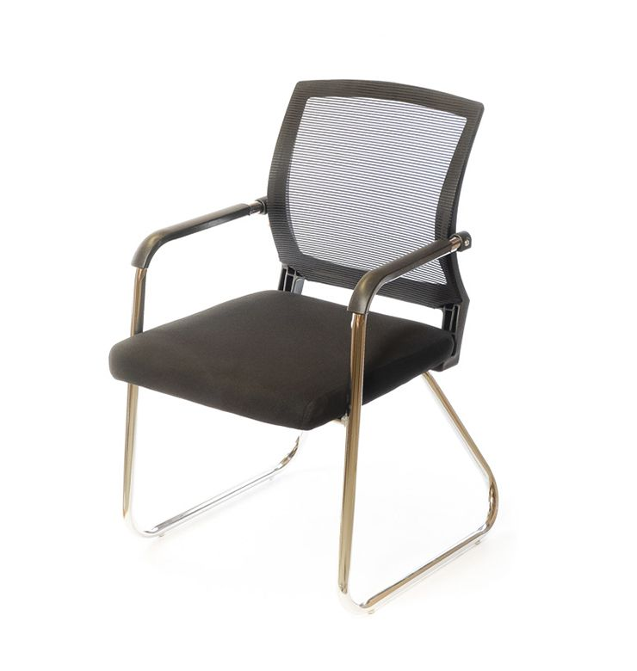
7. | Стілець / Chair | Розміри: Ширина сидіння 440  Глибина сидіння 410  Висота сидіння у верхньому положенні 460  Висота виробу у нижньому положенні 760  Висота спинки мінімальна 340  Габаритна глибина 500  Габаритна ширина 486 / Dimensions: Seat width 440  Seat depth 410  Seat height in the upper position 460  Product height in the lower position 760  Minimum back height 340  Overall depth 500  Overall width 486 | ЛОТ №1/LOT #1 | 722 | 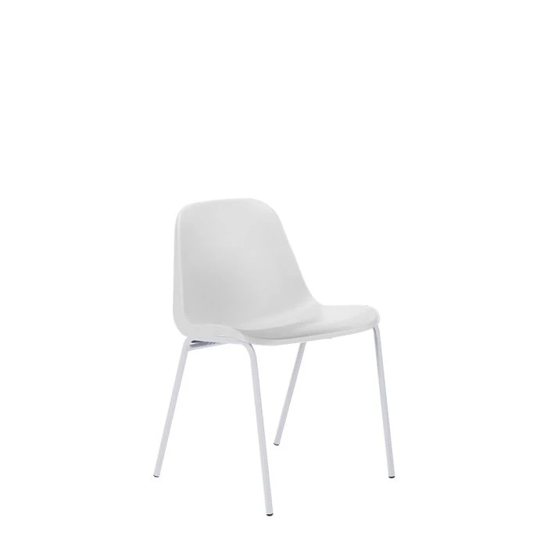
8. | Стілець / Chair | Стілець  Колір: Сірий  Висота посадки: 46 см  Ширина: 55 см  Довжина/Глибина: 62 см  Висота: 78 см Матеріал оббивки: штучна шкіра  Матеріали основи: метал /  Chair  Color: Gray  Seat height: 46 cm  Width: 55 cm  Length/Depth: 62 cm  Height: 78 cm Upholstery material: faux leather  Base materials: metal | ЛОТ №1/LOT #1 | 16 | 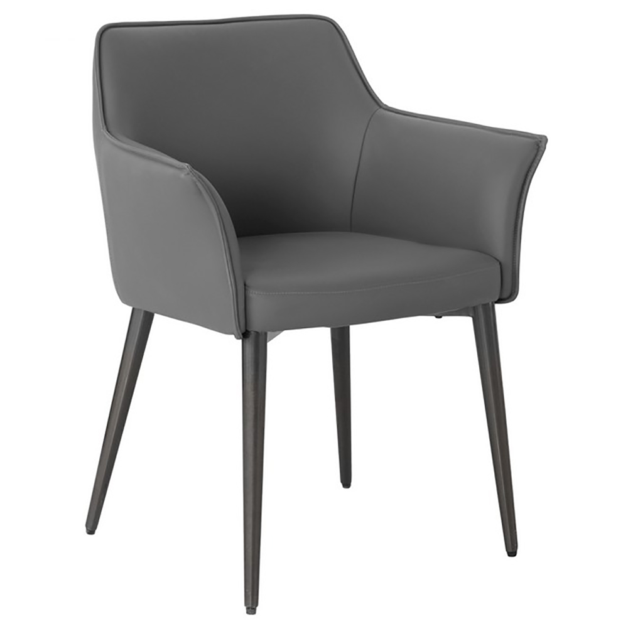
9. | Стілець складаний / Folding chair | Колір: чорний  Розміри:  висота сидіння- 460 мм.  глибина сидіння- 390 мм.  Каркас- сталь,  Сидіння- штучна шкіра / Color: black  Dimensions:  seat height- 460 mm.  seat depth- 390 mm.  Frame- steel,  Seat- artificial leather | ЛОТ №1/LOT #1 | 54 | 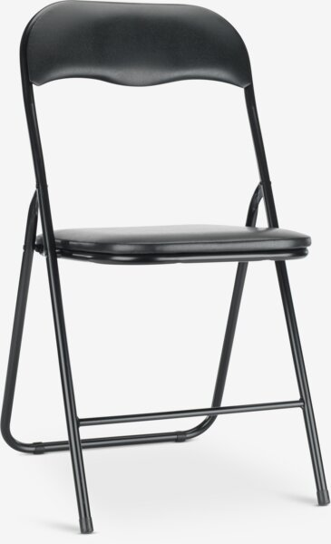
10. | Журнальний столик / Coffee table | Розмір в зібраному стані: Діаметр: 70 см, Висота: 43 см  Матеріа л- Верхня частина: МДФ, меламін,  Ніжки: Сталь, поверхня: меламін, Колір- Дуб, Чорний /  Assembled size: Diameter: 70 cm, Height: 43 cm  Material l- Top: MDF, melamine,  Legs: Steel, surface: melamine, Color- Oak, Black | ЛОТ №1/LOT #1 | 1 | 